Работа с сертификатами в ИС Софт-Аптека.

Продажа сертификата.

Для продажи сертификата на кассе, необходимо в РМК нажать кнопку «Сертификат»:

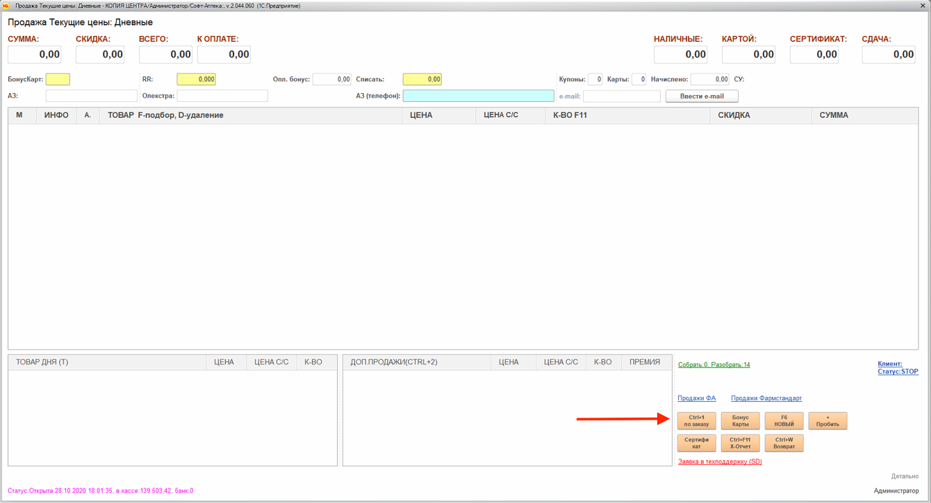

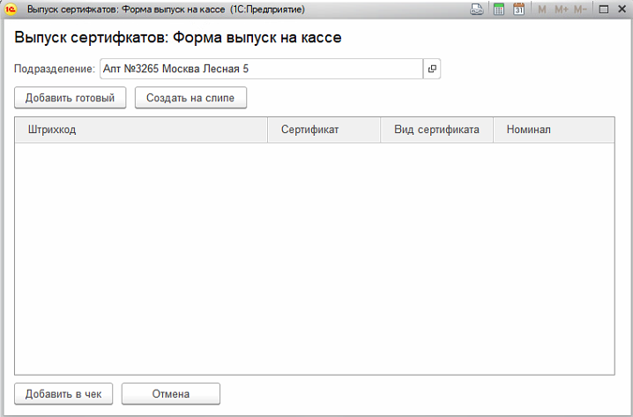

В появившемся окне нужно выбрать «Добавить готовый» или «Создать на слипе».
Если необходимо продать готовый, то необходимо нажать кнопку «Добавить готовый», отсканировать ШК или ввести его вручную. Во время добавления в чек проводится запрос в центр и проверяет можно ли продать сертификат, если «Ок», добавляет в таблицу.

Если необходимо продать на слипе, то необходимо нажать кнопку «Создать на слипе», после все сертификаты добавляются в чек разными строками с номенклатурой из справочника и также пробиваются на кассе аптеки, как обычный чек.

Кассовый чек продажи электронного сертификата:
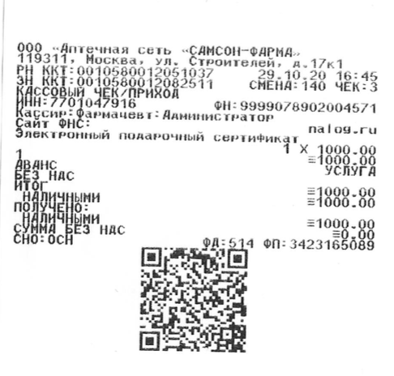

Электронный подарочный сертификат, распечатанный на слипе:

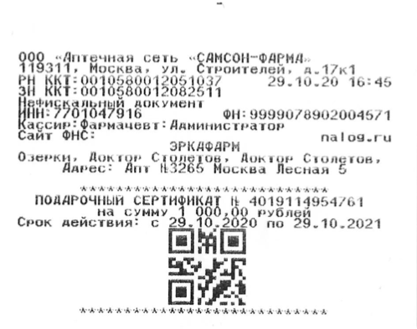

Оплата сертификатом.

Чтобы оплатить уже имеющимся сертификатом необходимо добавить товар в чек и нажать кнопку «Пробить». В форме оплаты будет вид «Сертификат» и «Смешано».

При нажатии на «Сертификат» будет открываться форма для сканирования ШК, после сканирования в центре проверяется статус сертификата, можно ли им оплатить, его номинал и сумма чека.

Продемонстрированный покупателем сертификат в виде карточки, распечатанный на слипе или сгенерированный в приложении (в виде штрихкода или его числового кода (13 цифр, qr-кода) необходимо отсканировать в поле «Штрихкод»:

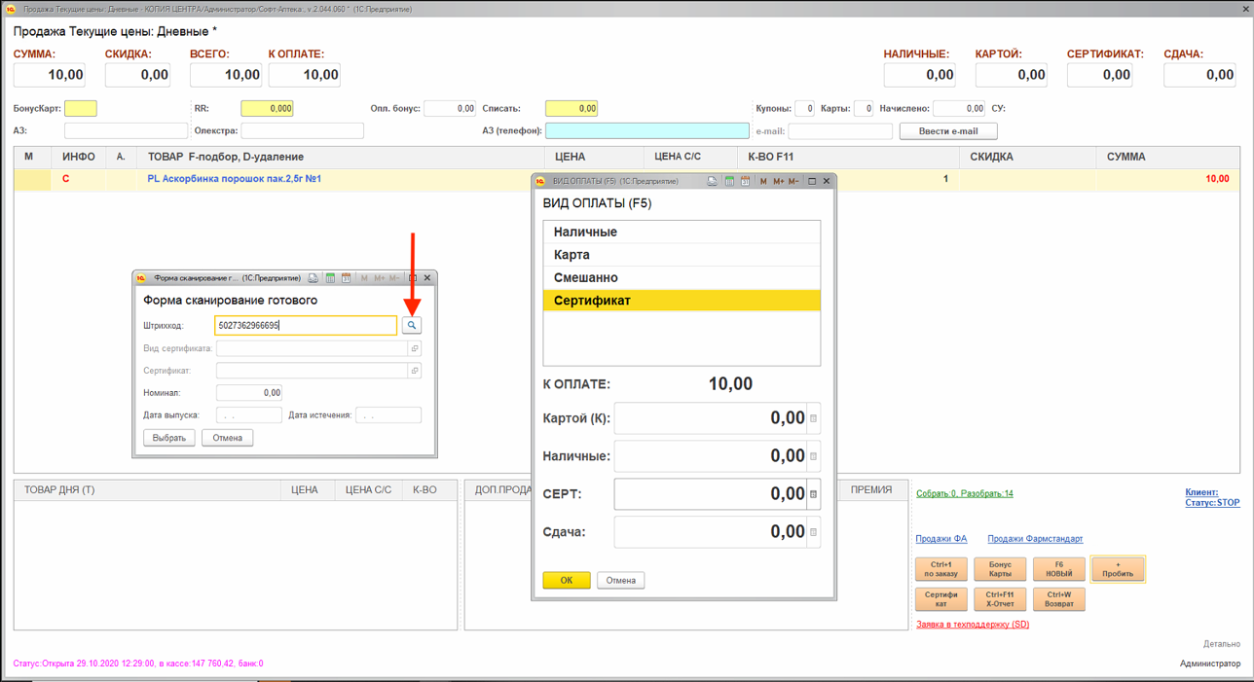

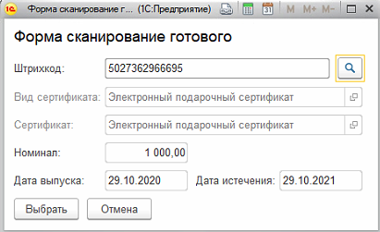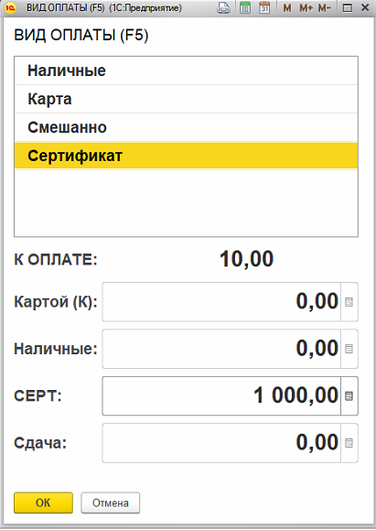

Далее нажимаем кнопку «ОК» и пробиваем чек. Сертификат «списывается», перед пробитием чека отправляется запрос в центр, чтобы записать остатки и статусы по сертификату. Если обращение не удалось, сертификаты не списываются, чек не пробивается.

Пример кассового чека: Пример z-отчета:

Смешанная оплата.
Если сумма чека больше номинала сертификата, необходимо выбрать вид оплаты «Сертификат», откроется форма для сканирования ШК, после сканирования в центре проверяется статус сертификата, можно ли им оплатить, его номинал и сумма чека.

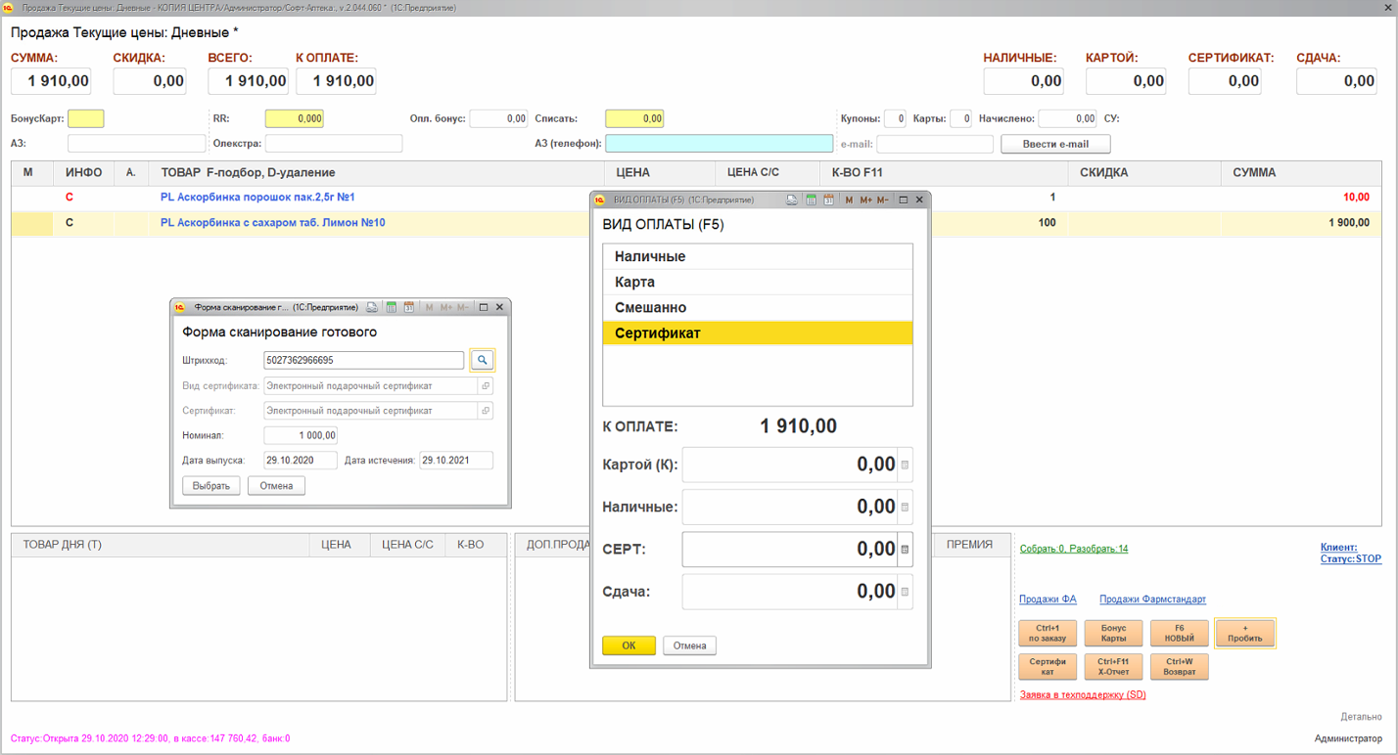

Далее необходимо выбрать вид оплаты «Смешанно» и указать сумму в необходимый способ оплаты «Карта» или «Наличные».

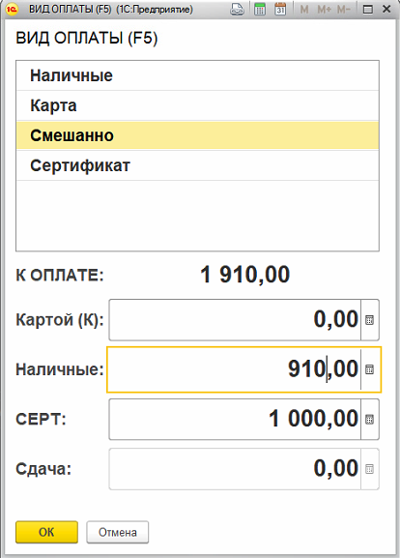

Далее нажимаем кнопку «ОК» и пробиваем чек. Сертификат «списывается», перед пробитием чека отправляется запрос в центр, чтобы записать остатки и статусы по сертификату. Если обращение не удалось, сертификаты не списываются, чек не пробивается.

